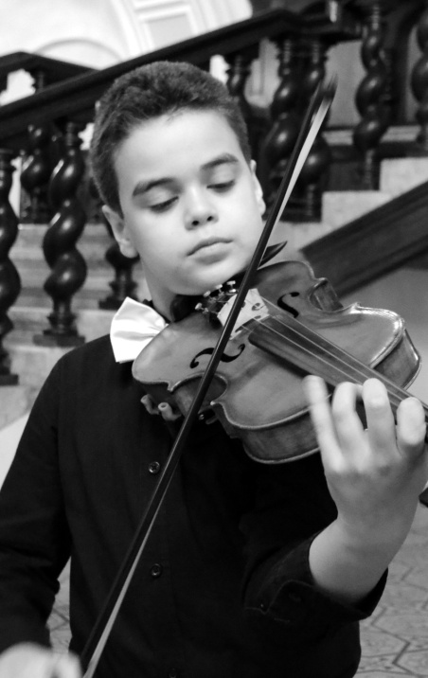
DRAGOŞ MARIAN
RUŞANU

___________________________________

Date personale:

Data naşterii: 10 mai 2006
Adresa: Str. Iacob Andrei 38, sector 5, Bucureşti
Nr. telefon: 0760.98.42.27
E-mail: dragos_rusanu@yahoo.com

Educaţie:

Instituţie de învăţământ: Colegiul Naţional de Arte „Dinu Lipatti” - Bucureşti
Profesor vioară: Magdalena URSU
An de studiu: IV

Premii:

- Premiul I – Concurs naţional – Liceul de artă „Dimitrie Cuclin” Galaţi, noiembrie 2012 ;

- Premiul I – Concurs „Paul Constantinescu” Ploieşti, decembrie 2012 ;

- Premiul I – Concurs naţional – Liceul de Artă „Margareta Sterian” Buzău, februarie 2013;

- Premiul I – Concurs naţional de Muzică Romantică, Colegiul Naţional de Arte „Dinu Lipatti” din Bucureşti, februarie 2013

- Premiul I – Concurs naţional Ştefania şi Dan Cumpătă, Bucureşti, iunie 2013 ;

- Premiul II – Concurs internaţional „Paul Constantinescu”, Ploieşti, noiembrie 2013 ;

- Premiul I – Concurs naţional „Margareta Sterian”, Buzău, februarie 2014 ;

- Premiul I – Concurs naţional „Victor Giuleanu”, Bucureşti, martie 2014 ;

- Premiul I – Concurs naţional „Mozart”, Târgovişte, iunie 2014 ;

- Premiul II – Concurs internaţional „Cornelia Bronzetti”, Câmpina, iulie 2014 ;

- Premiul III – Concurs internaţional „Paul Constantinescu”, Ploieşti, decembrie 2014 ;

- Premiul I – Concurs naţional „Margareta Sterian”, martie 2015

- Premiul I – Concurs naţional „Victor Giuleanu”, Bucureşti, martie 2015 ;

- Premiul I – Olimpiada faza zonală, martie 2015 ;

- Premiul I – Olimpiada faza naţională, aprilie 2014 ;

- Premiul I – Tinere Talente, mai 2015 ;

- Premiul I – Remember Enescu, mai 2015 ;

- Premiul I – Concurs internaţional „Paul Constantinescu”, Ploieşti, decembrie 2015 ;

Recitaluri, audiţii şi cursuri de măiestrie :

- Sala de concerte a Colegiului Naţional de arte „Dinu Lipatti” Bucureşti ;

- Şcoala de muzică nr. 5 ;

- Recital „Salonul de muzică” – atelier de interpretare coordonat de Colegiul Naţional de Arte „Dinu Lipatti” – 30 octombrie 2013, Muzeul Naţional „George Enescu” ;

- Recital în Ploieşti, organizat de Fundaţia Remember Enescu, în cadrul activităţilor culturale de la Casa Memorială Paul Constantinescu – 16 februarie 2014 ;

- Recital Muzeul Naţional „George Enescu”, iunie 2014 ;

- Recital la Castelul Cantacuzino, 26 august 2014 ;

- Recital la Casa de Cultură din Covasna în cadrul festivalului „Oraşul inimii”, 16 octombrie 2014 ;

- Recital la Casa de cultură „Preoteasa”, organizat de Primăria Bucureşti, 12 decembrie 2014 ;

- Recital la Liceul de muzică „George Georgescu”, Tulcea, februarie 2015 ;

- Recital la Şcoala Gimnazială de artă nr. 5, Bucureşti, martie 2015 ;

- Curs de măiestrie condus de Evghenia Ciugaeva, profesor Conservatorul de Stat din Moscova, Buşteni – 17-27 august 2015 :

- Recital Casa de Cultură „Aurel Stroe” din Buşteni, 27 august 2015 ;

- Recital în cadrul Festivalului „George Enescu”, 10 septembrie 2015 ;

- Recital premiu „Remember Enescu” la Castelul Caroly, Carei, 8 octombrie 2015 ;

- Recital premiu „Remember Enescu” la Filarmonica din Satu Mare, 9 octombrie 2015 ;

- Recital la Palatul Parlamentului cu ocazia festivitatii de comemorare a poetului Mihai Eminescu, ianuarie 2016 ;

- Recital Sala Festivă a Conservatorului de Muzică din Bucuresti, ianuarie 2016 ;

